Автоэкспедиция «От Балтики до Арктики»
Ухта встретила участников автопробега «От Балтики до Арктики», который с 19 февраля по 1 марта проводит «Российская газета» совместно с информационным агентством «БНКоми».
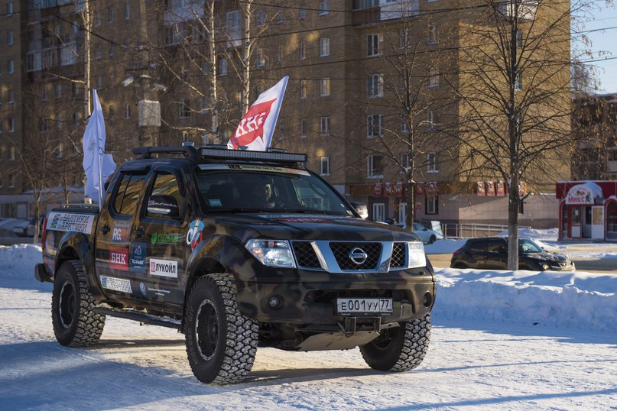
Участники этой акции стартовали в городе Санкт – Петербурге и завершат своё путешествие в далёком заполярном Нарьян-М 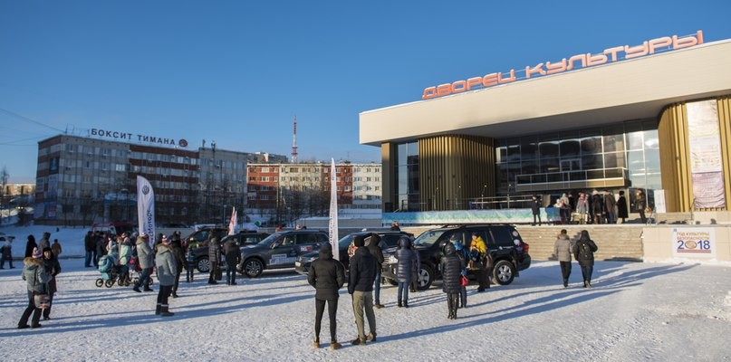
Главной целью участников проекта является продвижение туристических маршрутов Русского Севера и знакомство с жителями, культурой и традициями этих мест. В целом же экспедиция проходит под флагом сразу нескольких юбилейных событий: 100-летия коми печати и 80-летия законодательного органа власти Республики Коми. 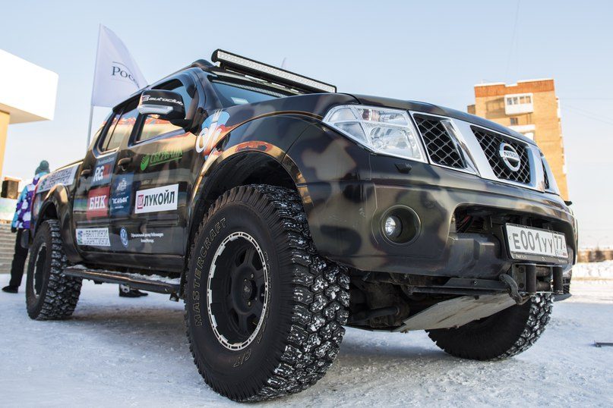
Участников экспедиции встретил ансамбль коми песни «Лысва войт» и, конечно же, по традиции гостям поднесли хлеб – соль.
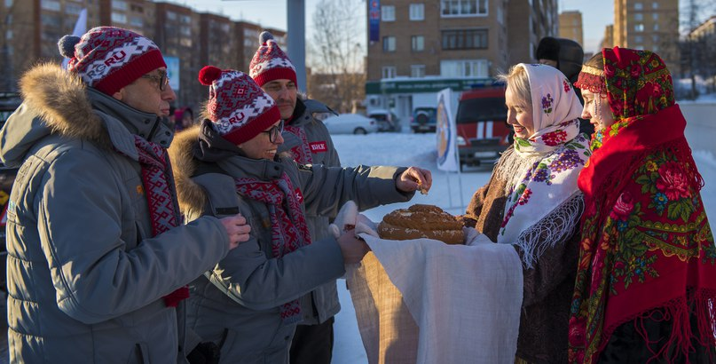
С приветствием к гостям обратился Глава Ухты Григорий Коненков: «У вас долгий и непростой маршрут, но я уверен, что вы благодаря вашему энтузиазму и задору справитесь со всеми трудностями и докажете, что на автомобиле можно совершенно спокойно путешествовать даже на такой Крайний Север».

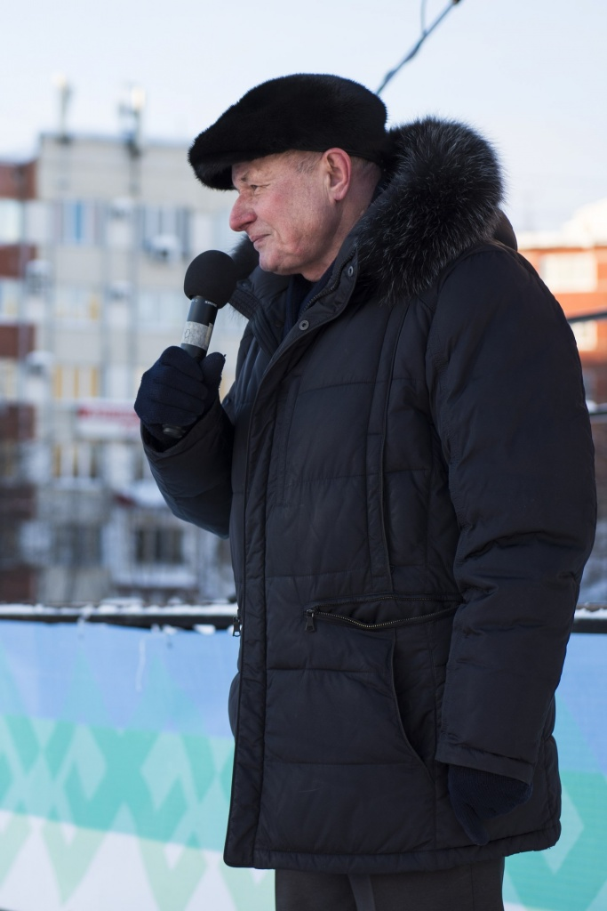
«Конечной точкой нашего маршрута будет Пустозерск – первый русский город в Арктике. Сейчас это город-призрак, которого уже не существует», – рассказал главный редактор БНК Алексей Лазарев.
Директор Северо-Западного представительства «Российской Газеты» Анжелика Гурская обратила внимание на расстояния, которые уже преодолела экспедиция: «Мы уже приветствовали и петербужцев, и тихвинцев, вологжан, жителей Колтласа, Великого Устюга, Соль-Вычегодска, Сыктывкара, Визинги, Сосногорска, а теперь добрались до Ухты. Везде нас встречали радостно, радушно и гостеприимно, потому что такова суть людей Севера: дарить тепло, поскольку в природе его не так уж много».

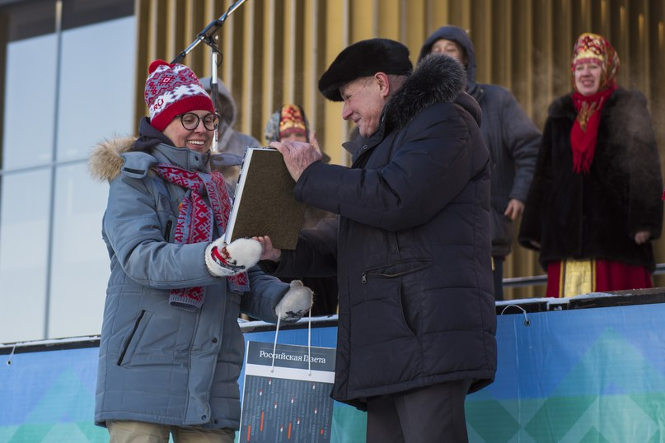
Головной автомобиль экспедиции ведет мастер спорта по автоспорту, обладатель Кубка России по ралли-рейдам в абсолютном зачете 2011 года, победитель ралли-марафона «Шелковый путь 2010» серии «Дакар» в категории серийные дизельные автомобили, лучший дебютант ралли-марафона «Дакар 2012» Антон Мельников.
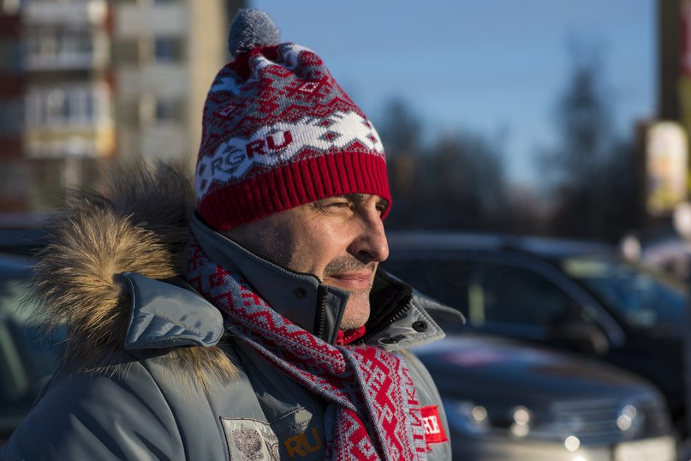
«Дорогие земляки! – обратился он к ухтинцам. – Сам я с Усть-Цильмы, поэтому могу вас так назвать. Я объехал практически весь мир, но всегда с большим теплом и радостью возвращаюсь на Родину. Этим автопробегом мы показываем, что Русский Север совсем рядом. Не нужно ехать куда-то далеко, нужно стремиться на Север, к своим корням, ведь не зря говорят, что цивилизация вышла из Севера – все вы слышали о знаменитой Гиперборее».

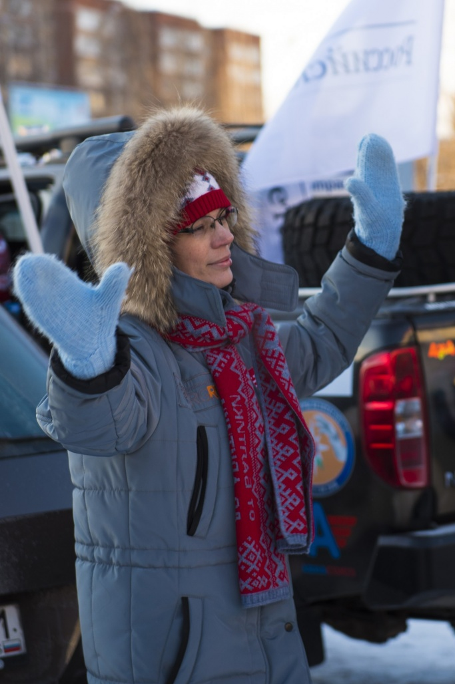
Гости и встречающие согревались танцами под песни ансамбля «Лысва войт» и фотографировались на фоне внедорожников. Особенную радость машины доставили детям, которые смогли посидеть за рулем. Наибольшей популярностью, конечно же, пользовалась машина автогонщика Антона Мельникова. 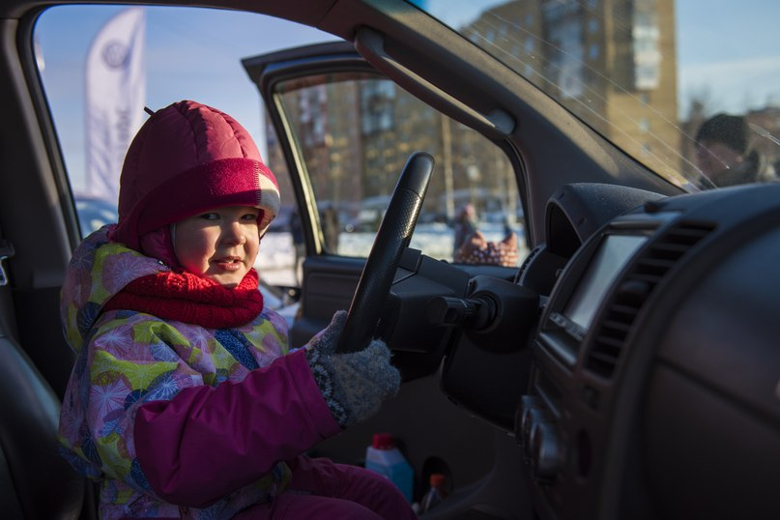
Прежде чем отправиться дальше, экспедиция провела экскурсию по городу. Впереди у участников автопробега – бескрайние просторы Севера.
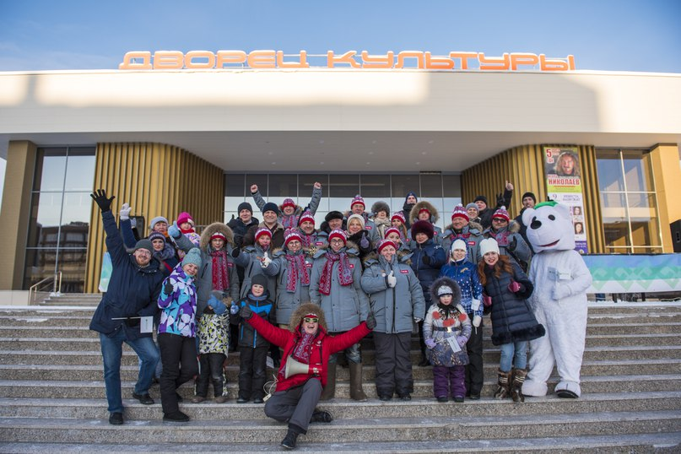Текст, фото – отдел информации и связей с общественностью.

